兰州理工大学招标中心文件

兰理工招发〔2018〕01号
-----------------------------------------------------------------
关于金额在2万元以上不足5万元采购合同
用印的通知
校属各单位、部门：
根据《兰州理工大学采购管理办法》和《兰州理工大学合同管理办法》的规定，使用财政性资金采购金额在2万元以上不足5万元的货物、工程和服务时，由采购单位签订书面采购合同。为了配合各部门做好该类采购合同的用印工作，现就用印流程通知如下：
1、合同编号由采购单位按下列编号规则自拟：
HT-LUT-※※※※ -20※※-※※※

年份编码
采购部门简称字母

顺序编码部门自定

合同顺序编码不超过3位有效数字，按001-999按顺序连续编写；
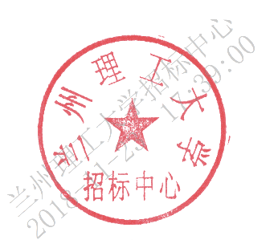
2、合同签订前采购单位应按照《兰州理工大学合同管理办法》要求完成相关审批，《兰州理工大学合同审批表》仅需项目承办单位及法制办会签。合同盖章时需向招标中心提交审批完成的《兰州理工大学合同审批表》复印件1份，合同由采购单位审批人签字确认并加盖采购单位公章（合同份数自定），合同其余各方签字盖章；
3、采购单位在招标中心完成相关登记备案后，由招标中心在合同上加盖学校合同专用章；
4、采购单位做好相应的资料备案、留存、存档工作；
5、合同签订后，即具法律效力，采购单位应当遵循诚实信用原则全面履行合同，做好合同的履约管理工作；
6、使用学校科研经费采购的，执行学校科研经费管理办法的规定；
7、本项工作自2018年12月1日起实施。2018年12月1日前签订的合同按原办法执行。

附件：采购部门字母简称汇总表

兰州理工大学招标中心
2018年11月23日

